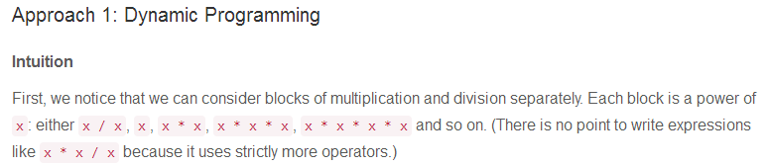

把乘法和除法看成块(x的幂次方为1个块)

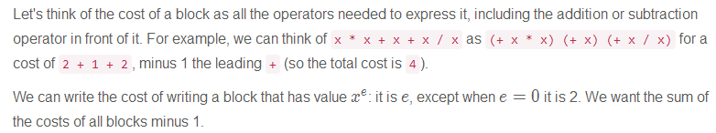

e=0即value=1，也即(+x/x)，所以为2，最后减1。

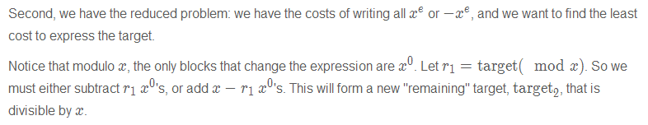

对于块x，唯一会改变它的块为x的0次方(即1)，

让r1为target%x。

所以我们必须要么减去r1，要么加上x-r1。

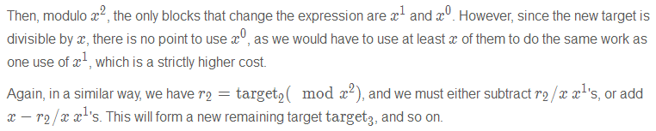

对于块x的2次方，唯一会改变它的块是x和1(x的0次方)，

但块x已经用了1，则没必要用1了，所以用x，

让r2=(上一步余下的target)%(x的2次方)，

所以我们要么减去r2/x个x，要么加上x-r2/x个x。

